Урок естествознания
Тема: | Как мы улыбаемся?
Школа | Школа-гимназия №31
Дата: 15.11.19 г. | Ф.И.О. педагога: Дубилевич Наталья Викторовна
Класс: 2Б | Количество присутствующих:29  Количество отсутствующих:-
Цель обучения | 2.2.3.3. Объяснять роль сокращении мышц в движении.  - Составлять план проведения наблюдения.  - Проводить наблюдения согласно составленному плану и формулировать выводы.
Предполагаемый результат | Все учащиеся будут:
Предполагаемый результат | - Понять роль сокращении мышц в движении  - Показать на макете (рисунке) мышцы и сухожилия  - Понимать значение физических упражнений для укрепления мышц  - Применять 1-2 источника информации для нахождения ответов на вопросы
Предполагаемый результат | Многие учащиеся будут:
Предполагаемый результат | - Понять принцип работы мышц  - Применять 3-4 источника информации для нахождения ответов на вопросы  - Составить советы для одноклассников для укрепления мышц
Предполагаемый результат | Некоторые учащиеся будут:
Предполагаемый результат | - Объяснять принцип работы мышц ног, на основе наблюдений работы мышц рук  - Находить ответы на вопросы, выбирая более подходящие источники информации
Языковая цель | Полиязычие:  бұлшық ет – мышцы –– musclе
Языковая цель | Основные термины. Мышцы, сухожилия, мышцы сгибатели и разгибатели, развитая и неразвитая мускулатура, укрепление мышц, источники информации.
Используемый язык для диалога/письма на уроке:
- Что вы знаете о мышцах?
- Что вы хотели бы узнать о мышцах?
- Все ли части тела имеют мышцы?
- Как работают мышцы сгибатели и разгибатели?
- Сколько мышц у человека?
- Чем мышцы одного человека отличаются от мышц другого человека?
- Что поможет стать красивым, сильным, здоровым человеком?

Выражения для письма:
Расшифруй и запиши слова, и ты узнаешь, какие продукты помогут укрепить твои мышцы.
Используя различные источники информации, найди сведения о мышцах человека.
В теле человека насчитывается примерно мышц.

Предшествующие знания | Значение физических упражнений для развития мышц.
План
Планируемое время | Запланированная деятельность | Ресурсы
2 минуты | Настрой на урок  Все сумели вы собраться  За работу дружно взяться.  Будем думать, рассуждать,  Можем мы урок начать.  Ребята, сегодняшний наш урок я хотела бы начать со следующей притчи.  «Сегодня изучите обряд чайной церемонии», – сказал учитель и дал своим ученикам свиток, в котором были описаны тонкости чайной церемонии. Ученики погрузились в чтение, а учитель ушел в парк и сидел там весь день, размышляя. Ученики успели обсудить и выучить все, что было записано на свитке. Наконец, учитель вернулся и спросил учеников о том, что они узнали.  — Вот что мы узнали, и все ученики один за другим рассказали учителю все подробности чайной церемонии. Только последний ученик ничего не сказал. Он взял чайник, заварил в нем чай по всем правилам чайной церемонии и напоил учителя чаем.  — Твой рассказ был лучшим, – похвалил учитель последнего ученика.  – Ты порадовал меня вкусным чаем, и тем, что постиг важное правило: «Говори не о том, что прочел, а о том, что понял».  — Учитель, но этот ученик вообще ничего не говорил, – заметил кто-то.  —Дела всегда говорят громче, чем слова, – ответил учитель.  -Ребята, я желаю чтобы сегодня на уроке Вы как и этот ученик постигли все тайны темы нашего урока и смогли применить все знания.  Изучая тему нашего урока, мы будем подниматься в гору. У каждого из вас есть рисунок с изображением горы, на которой я отметила 4 точки. Выполняя задания, мы будем подниматься по этим точкам, но только если вы справились с заданием, если задание выполнено неправильно, то вы выше не поднимаетесь. И к концу урока мы сможем узнать, кто из вас смог узнать все тайны нашего урока.
4 минуты | Актуализация знаний  Работа по карточкам. 1 подъём  На прошлом уроке мы узнали «Почему мы стоим» и сейчас Вам нужно подписать части скелета.  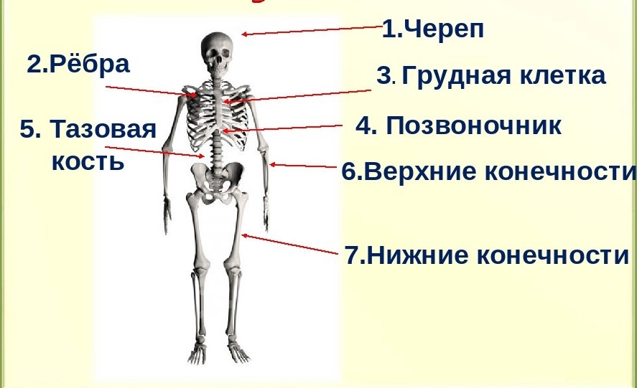  Оцените работу соседа. Нарисуйте звезду зелёного цвета, если задание выполнено без ошибок.  Звезда синего цвета, если ваш сосед допустил одну или две ошибки.  Вывод: Молодцы, большая часть детей с заданием справилась. И мы с вами переходим к новым открытиям. | Карточки
3 минуты | Введение в тему  2.А для того, чтобы узнать о чём мы сегодня будем говорить я предлагаю Вам посмотреть видеоролик. Внимательно послушайте песню и хорошо рассмотрите фотографии.  -О чём эта песня?  -Что делали дети, изображённые на фотографиях?  Тема нашего урока «Как мы улыбаемся».  -Ребята, а как вы считаете, что помогает людям улыбаться?  Сейчас мы проверим насколько ваши предположения верны.  2. Сообщение целей урока  Работа в парах  У каждой пары ряд букв. Ваша задача зачеркнуть согласные буквы, которые повторяются в данном ряду. Из оставшихся букв составьте и запишите слово. СМРНЫШНРЦЫС  -Какое слово получилось? (МЫШЦЫ).  Вывод: Значит, улыбаться нам помогают мышцы, а что такое мышцы и как они работают нам предстоит узнать сегодня на уроке. Это и будет целью нашего урока. | Видеоролик  Карточки
17 минут | Работа по теме урока. 2 подъём  Самооценка. Поднимите правую руку и левой рукой покажите уровень знаний по теме урока.  1.Произнесите слова мышцы на разных языках.  Мышцы  На казахском языке –бұлшық ет  На английском языке-muscles  2.Изучение определения.  Вам необходимо правильно составить определение, и вы узнаете, что называется мышцами.  Мышцы — это то, что приводит тело в движение  Те, кто справился с заданием поднимается в гору ещё выше.  А Знаете ли вы, откуда пришло слово “мышца”?  - Название “мышца” произошло от латинского слова “мускулус”, что означает “мышонок”.  Это связано с тем, что учёные, наблюдая за сокращением скелетных мышц, заметили, что они как бы бегают под кожей, словно мыши.  Во время улыбки задействованы 17 групп  мышц, а вот когда вы смеётесь, работают на 15 мышц больше: добавляются мышцы живота и горла.  Когда вы хмурите брови, напрягаются 43 мышцы: мышцы глаз, лица и шеи. Это мышечный рекорд.  А сейчас я предлагаю Вам поработать мышцами нашего лица. Напрягите 43 мышцы нашего лица и нахмурьтесь. Задействуйте 17 групп мышц нашего лица и улыбнитесь. Задействуйте 32 мышцы лица и посмейтесь.  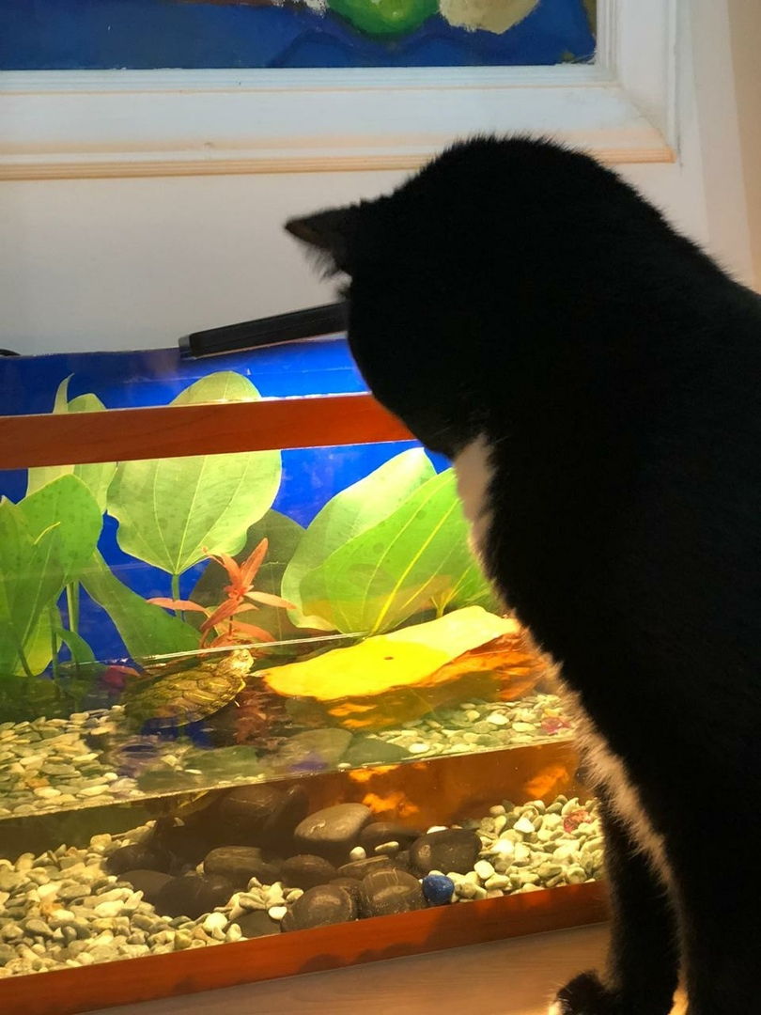  Вывод: Тем самым лицевые мышцы помогают нам выразить различные эмоции. А как вы думаете только человек может выражать свои эмоции? Сейчас мы и узнаем.  (С СООБЩЕНИЕ АРИИ  Из всех животных «повторить» человеческую улыбку может только шимпанзе – они, как и люди, могут растягивать губы, открывая зубы в широкой улыбке. Ученым так и не удалось выяснить, служит ли обезьянья улыбка для выражения эмоций, или же приматы «улыбаются» людям, потому что видят, что им это нравится.  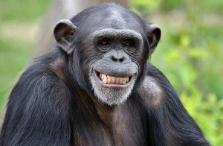  Вывод: Значит, всё-таки не все животные также, как и человек могут улыбаться.  А мы с вами продолжаем дальше говорить о мышцах человека. Мышцы есть не только на лице человека, они распространены по всему нашему организму. Всего в человеческом организме насчитывается 640 мышц.  Давайте сейчас узнаем, какие же ещё мышцы есть в нашем организме.  Просмотр видеоролика  Вывод: Какой вывод мы можем сделать?  Сейчас мы убедились, что мы распространены по всему нашему организму. Благодаря работе мышц мы можем сидеть, бегать, прыгать, говорить, дышать, видеть, улыбаться и хмуриться.  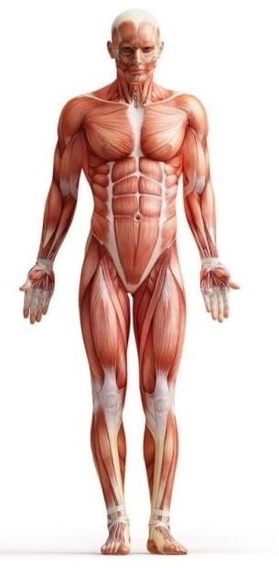  Мышцы надёжно укрывают и защищают от внешних воздействий наши внутренние органы, поднимают и растягивают грудную клетку при дыхании, проталкивают пищу по пищеводу. Сжимаются и разжимаются при работе мышца сердца, заставляет кровь двигаться по сосудам. Самооценка  Исследовательская работа. 3 подъём  1.А как же работают мышцы? Чтобы это узнать, проведём наблюдение.  - Опустите левую руку вниз, расслабьте мышцы. Кистью правой руки обхватите мышцы в области плеча (бицепс). Напрягите левую руку в локте. Разогните руку.  - Что вы почувствовали?  - Какой вывод сделаем? Что вы заметили?  Вывод. Работа мышц заключается в их сокращении и расслаблении. Есть мышца-сгибатель, и мышца-разгибатель. Когда одна работает , другая –расслабляется . И так, когда вы сгибаете руку или ногу, одна мышца сокращается, а другая растягивается. Ребята, большая мышца нашего плеча, называется бицепс.  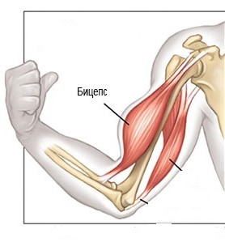  В Бразилии живёт человек с самым большим бицепсом-60 см.  -А сейчас я предлагаю вам узнать объём вашего бицепса и сравнить полученные данные со своим соседом. У кого же из вас объём бицепса больше?  Поднимите руку те, у кого результат выше. А от чего зависит объём наших мышц? Какой вывод можно сделать?  Физминутка  Сейчас я предлагаю вам укрепить наши мышцы.  А теперь выясним, есть ли у нас в классе сильные дети. У каждого из вас на столе есть маленькие жетончики. Поднимите руку у кого жетон синего цвета? (Те, дети у которых жетон синего цвета выходят к доске).  У меня в руках прибор (эспандер ) с помощью которого люди измеряют силу мышц.  Вывод: Нам ещё с вами нужно много тренироваться, но есть люди, которые на сегодняшний день считаются самыми сильными людьми в мире. И об одном из них Арслан приготовил сообщение. | Презентация  Карточка  Презентация  Видеоролик  Презентация  Презентация
11 минут | Обобщение изученного материала 4 подъём.  Я предлагаю Вам обобщить всё то, что мы узнали о мышцах. Для этого поработаем в группах. (Дети оценивают выступление групп с помощью сигнальных карточек.)  1 группа: У вас есть названия и информация об удивительных мышцах, которые есть в нашем организме. Вам нужно изучить информацию, и узнать, что удивительного в этих мышцах.  Самая выносливая мышца человека — сердце. Она работает беспрерывно на протяжении всей нашей жизни.  Самая быстрая мышца в организме – моргающая.  Самая сильная мышца в организме — язык  2 группа: У вашей группы картинки на которых изображены полезные и вредные продукты для мышц. Вам нужно выбрать картинки только с полезными продуктами.  Орехи, йогурт, бананы, ягоды, яблоки, картофель, киви, ананас, огурец, вода, перец.  3 группа: У вашей группы есть список полезных и вредных советов. Определите какие советы являются полезными для наших мышц.  Играйте в подвижные игры.  В хорошую погоду больше гуляйте и бегайте.  Занимайтесь физкультурой.  Меньше гуляйте на свежем воздухе.  Не занимайтесь физкультурой.  Танцуйте.  4 группа: У вашей группы рисунок человека и картинки с изображением мышц. Вам нужно определить, где какие мышцы находятся.  5 группа: Вашей группе задание сложнее. Вам нужно придумать упражнения для укрепления наших мышц.  Оцените работу групп. Те, кто справился с заданием поднимается в гору ещё выше.  Вывод:  Вам удалось обобщить всю нашу работу. Я надеюсь, что теперь каждый из вас будет тренировать свои мышцы, чтобы быть сильными, крепкими, выносливыми. | Раздаточный материал
3 мин | Рефлексия  Подводя итог нашей работы давайте посмотрим, кто из вас всё-таки смог подняться на вершину нашей горы.  -О чём мы сегодня говорили?  -Что нового вы узнали?  -Кому из ребят можете сказать спасибо.  А теперь я хочу увидеть, всё ли было вам на уроке понятно или всё-таки что-то осталось не ясно. Обратите внимание на доску.  1.Урок полезен, всё понятно.  2.Лишь кое-что чуть-чуть неясно.  3.Ещё придётся потрудиться.  4.Да, трудно всё-таки учиться!  Домашнее задание

